**Reporte tarea 9**

**Pablo Alfaro Castro B20162**

Tiempo tomado en realizar la tarea:

3h investigando

2h implementando

1h tratando de resolver bugs

**Total, 6h.**

Los resultados principales se muestran en la siguiente imagen:

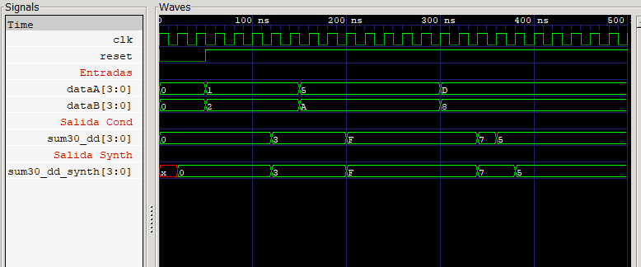

Durante el proceso de pruebas se realizaron las sumas de 3 pares de números, primero un 1 y un 2 que da como resultado un 3, luego, un 5(0101) y un A(1010), que da como resultado F(1111) y por ultimo se intento sumar D + 8, pero el resultado no se obtuvo como se esperaba por falla en el acarreo que por razones de tiempo no se han podido resolver.

**Conclusiones:**

* Se logra realizar el sumador requerido.
* Se logran implementar tanto la versión Conductual como la Estructural y verificar su funcionalidad.